**作业：**

1. **利用9.2节模型计算,若每份报纸的购进价为0.75元,售出价为1元,退回价为0.6元,需求量服从均值500份,均方差50份的正态分布,报童每天应购进多少份报纸才能使平均收入最高,这个最高收入是多少?**

**问题分析**

**众所周知，应该根据需求量来确定购进量。而需求量时随机变化的。我们可以通过求数学期望的方式，来确定最大期望值，进而确定购进量。**

**模型假设：**

* **购进价、售出价、退回价稳定不变。**
* **报童在当天晚上可以将剩下的报纸全部退回。**
* **需求量满足正态分布。**

**符号说明：**

|  |  |  |
| --- | --- | --- |
| 符号 | 单位 | 含义 |
| a | **元** | **零售价** |
| b | **元** | **购进价** |
| c | **元** | **退回价** |
| r | **份** | **需求量** |
| f（r） | **-** | **需求量为r的概率** |
| n | **份** | **购进量** |
| P（r） | **-** | **需求量为r时对应正态分布曲线的值** |
| G（n） | **元** | **购进量为n时的收入** |

**模型建立与求解：**

**我们知道G（n）可能有两种情况，当r <= n时，报童的收入等于卖报收入减去购进费加上退回费；当r > n时，报童的收入等于卖报收入减去购进费。写出G（n）的数学期望表达式：**

$$G\left(n\right)= \sum_{r=0}^{n}{\{f\left(r\right)×\left[ar+c×\left(n-r\right)-bn]\right\}+\sum_{r=n+1}^{∞}{[f\left(r\right)×(an-bn)]}}$$

**将r视为连续量，便于分析和计算，这时概率f(r)转化为P(r)×dr，G(n)转化为：**

$$G\left(n\right) = \int_{0}^{n}{[ar+c×\left(n-r\right)-bn]P(r)dr}+\int_{n}^{∞}{(an-bn)P(r)dr}$$

**求导得 $\frac{dG}{dn}$，由 $\frac{dG}{dn}$ = 0得：**

$$\frac{\int_{0}^{n}{p(r)dr}}{\int_{n}^{∞}{p(r)dr}}=\frac{a-b}{b-c}$$

**带入给定的数据，得：**

$$\frac{P_{1}}{P_{2}}=\frac{a-b}{b-c}=\frac{1-0.75}{0.75-0.6}=\frac{5}{3}$$

**又由题意可得均值为500，均方差为50，绘制出正态分布曲线并根据上述关系，由Matlab可以求出购进量n的值为：**

$$n=515.9320$$

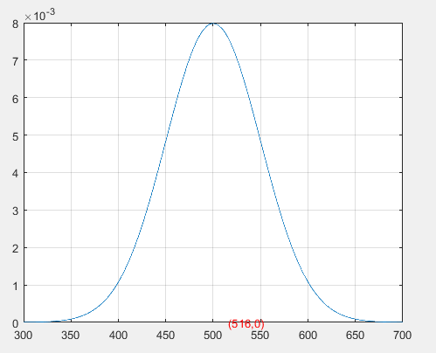

**收入G(n)为：**

$$G\left(n\right)=\int_{0}^{n}{\left[\left(a-b\right)r-\left(b-c\right)\left(n-r\right)\right]p\left(r\right)dr+\int_{n}^{∞}{\left(a-b\right)np\left(r\right)dr}}=117$$

**模型分析：**

本模型采用报童模型的形式，由题设给出条件建立优化模型求解。本题中结果的得出主要通过逆累积分布函数norminv来通过对积分比例的逆运算在给定均值的条件下计算出结果。

但是本模型仍然存在一些不足，如图像的噪声消除问题，可以很容易看出，本题在图像形成方面，如在正态分布的顶端图像上，由于噪声干扰的缘故，不能得出很直观的图像

**Matlab代码：**

**A=5/(3+5);**

**n=norminv(A,500,50);**

**x = 300:0.01:700;**

**y = normpdf(x, 500, 50);**

**plot(x,y);**

**a=0;**

**n=ceil(n);**

**text(n,a,['(',num2str(n),',',num2str(a),')'],'color','r');**

**grid on;**